Полноценным «строительство» детского организма станет в том случае, если Ваш малыш ежедневно будет иметь в своем рационе:
- 500 мл молока или кисломолочных продуктов в натуральном виде или вместе с чаем, злаковым кофе;
-40 г творога, одно яйцо;
-60-70- г мяса (и не реже двух раз в неделю столько же рыбы - без нее детскому организму не обойтись, особенно головному мозгу);
-20 г сливочного масла, 7-10 г растительного масла (последнее лучше всего в натуральном виде, так как в нем есть те вещества, которые помогают становлению ЦНС, желудочно- кишечного тракта, гормональной системы);
-150-200 г овощей (морковь, свекла, капуста и др.); фрукты - лучше всего те, которые растут в местности, где родился малыш;
-40 г сахара, крупяные блюда, а лучше ассорти (гречка, овсяные хлопья, рис и др.);
-хлеб - преимущественно черный;

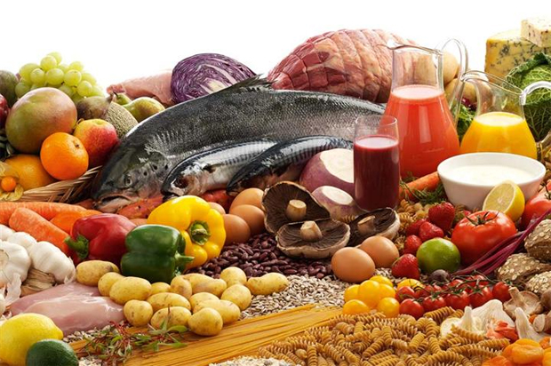

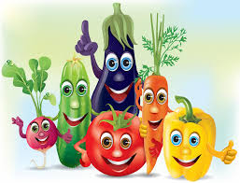

Помните!
Дети очень внимательны, они все видят и слышат. Следите за своими репликами о пище. О пище можно говорить только хорошо.

Здоровое питание школьников

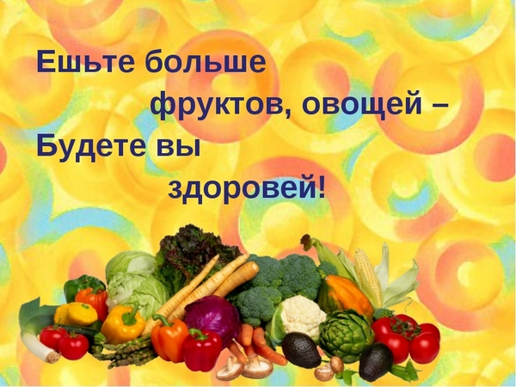

Привычки питания и отношение к еде формируются с детства. Рациональное питание детей – гарантия здоровья и гармоничного развития. Важно, чтобы детский рацион отвечал потребностям ребенка и соответствовал его возрасту.

Главные принципы правильного питания для детей:
При составлении меню правильного питания для роста и развития следует учитывать, что детскому организму требуется больше калорий и питательных веществ. Рацион детей должен включать все группы витаминов и минералов. Так как скорость обмена веществ у детей в 2 раза больше, чем у взрослых, то и суточную калорийность нужно поддерживать на высоком уровне.
Что значит правильное питание для ребенка? Детям ежедневно необходимы белки, жиры, углеводы, клетчатка, кальций, железо. Полноценное питание влияет на умственные и физические способности, рост мышц, активность ребенка.

Правильное питание для детей обязательно включает белковые продукты. В меню ребенка должны быть яйца, творог, молоко, мясо, рыба, сыры. Белок отвечает за формирование мускулатуры, обновление клеток и тканей организма. Если взрослому человеку вегетарианство может быть даже полезно, то в детском возрасте отказ от продуктов животного происхождения категорически запрещен.
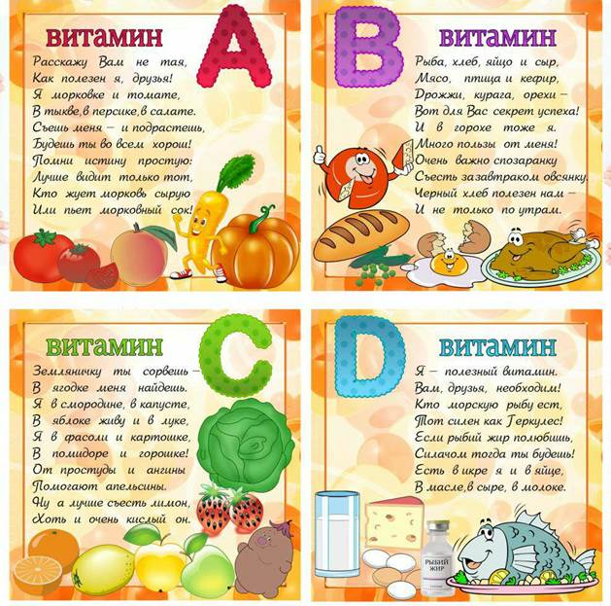
В меню правильного питания для роста непременно входят жиры. Лучшие источники незаменимых жирных кислот содержатся в рыбе жирных сортов, растительных маслах, сливочном масле, сливках. Неотъемлемый компонент рационального питания детей – углеводы. Следует делать упор на сложных углеводах, которые содержатся в крупах, цельнозерновом хлебе, фруктах, овощах. Переизбыток простых углеводов в рационе приводит к ожирению, быстрой утомляемости, снижению иммунитета, апатии. Если в детском возрасте возникает проблема лишнего веса, необходимо придерживаться диеты для детей для похудения. Она исключает потребление любых сладостей, сахара, выпечки, белого хлеба, шлифованного риса.
Кальций находится в мясе, яйцах, бобовых, рыбе, молочных продуктах, семечках, миндале, соевых продуктах, а также в капусте брокколи. Кальций укрепляет зубную эмаль, приводит в норму сердечный ритм, отвечает за рост костей, влияет на свертываемость крови.
Клетчатка налаживает процесс пищеварения. Она в большом количестве находится в сырых овощах, крупах, отрубях, фруктах.
Железо отвечает за кроветворение и умственные способности ребенка. Получить его можно из сухофруктов, грецкого ореха, семечек, фундука, свеклы, бобовых, шпината, зеленых овощей. Главные источники железа – мясо и морепродукты. В правильном питании для детей суточная калорийность рациона играет второстепенную роль. Первым делом следует обращать внимание на сбалансированность меню и качество продуктов. Еда должна быть питательной, полезной и свежей.

